附件：学生网上报名参加2013年下半年大学生英语四六级考试操作流程

一、点击教务处网站上的学生系统或者直接输入http://211.86.241.172:8080/
进入学生系统
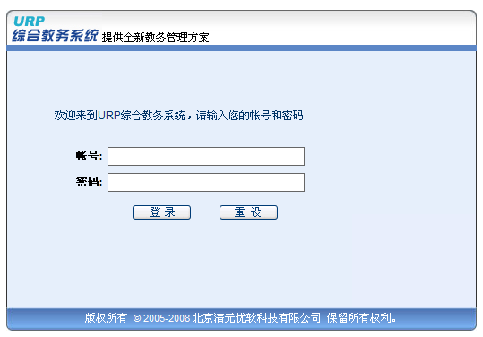
二、 进入系统界面后在上方栏目中
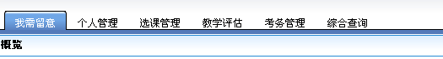
点击个人管理中的个人信息


将个人信息中的电话，通讯地址和EMAIL如实填写，否则报名将不会成功！
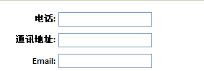

三、点击考务管理中的考试报名
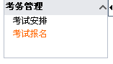

将会在右侧看到以下内容（示例）
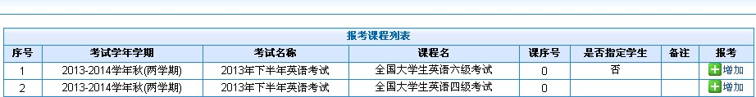

点击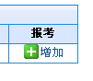按钮报名参加考试，如个人信息填写完毕将报名成功
显示

注意：1、每位学生只能报名参加一种等级考试，不能同时报考四级和六级，否则取消报名资格。
2、报考CET6的考生，CET4成绩须达到425分。
3、如个人信息填写不全将显示不成功，请重新填写个人信息。

